**[setting wireless hotspot via CLI Mikrotik](https://maulanashio23.blogspot.com/2017/05/setting-wifi-wireless-hotspot-via-cli.html)**

[](https://3.bp.blogspot.com/-Yucp9kRqZL0/WRO9p8I5a8I/AAAAAAAACHI/gDlIIuONn8IOGuQqpYQCwdLDyeGiOk8-wCLcB/s1600/mikrotik.png)

**Pengertian**  
Kita sering menemukan sinyal internet wifi yang di password. Jadi jika ingin mengakses wifi tersebut harus tahu password-nya terlebih dahulu. Namun berbeda dengan Hotspot, kebanyakan wifi hotspot tidak di password dan semua user bisa connect dan akan diarahkan ke halaman login di Web Browser.Kelebihan Hotspot adalah kita dapat mengkonfigurasi jaringan yang hanya bisa digunakan dengan username dan password tertentu. Kita juga dapat melakukan manajemen terhadap user-user tersebutHotspot merupakan fitur gabungan dari berbagai service yang ada di Mikrotik, antara lain :  
    DHCP server, digunakan untuk memberi layanan IP otomatis ke user  
    Firewall NAT, untuk mentranslasi IP user ke IP yang bisa dikenali ke internet  
    Firewall filter, untuk memblock user yang belum melakukan login  
    Proxy, untuk memberikan tampilan halaman login  
    dan sebagainya  
  
**Tahap pelaksanaan**  
  
1.pertama saya akan mengenable wlannya karena pada default mikrotik wlannya masih dalam kondisi disable.

  [admin@MikroTik] > interface enable wlan1  
  [admin@MikroTik] >

[https://2.bp.blogspot.com/-sZn4sZDXL1A/WRO8BC_YSZI/AAAAAAAACGk/PbBYl86oxfc8W9WEjyw2_CokYQuInLBfwCLcB/s640/1.png](https://2.bp.blogspot.com/-sZn4sZDXL1A/WRO8BC_YSZI/AAAAAAAACGk/PbBYl86oxfc8W9WEjyw2_CokYQuInLBfwCLcB/s1600/1.png)

2.ok kemudian saya setting wlanya sebagai ap bridge dengan ssid maulana

[admin@MikroTik] > interface wireless set 0 mode=ap-bridge    band=2ghz-b/g/n ssid=maulana

[https://1.bp.blogspot.com/-DHRrRln49qw/WRO8IdkH_JI/AAAAAAAACGo/kvW9gTUeS0UJKQpdkGU9KAociQF95_yIgCLcB/s640/2.png](https://1.bp.blogspot.com/-DHRrRln49qw/WRO8IdkH_JI/AAAAAAAACGo/kvW9gTUeS0UJKQpdkGU9KAociQF95_yIgCLcB/s1600/2.png)

3.setelah itu saya akan beri ip pada interfaces wlanya.

  [admin@MikroTik] > ip address add address=192.168.50.1/29  
  interface: wlan1  
  [admin@MikroTik] >

[https://1.bp.blogspot.com/-Wcwc8bEW9ZQ/WRO8OjQSAkI/AAAAAAAACGs/_1TL4OcvZWIBuZBfsS6Q-hFnUbnGtikxQCLcB/s640/3.png](https://1.bp.blogspot.com/-Wcwc8bEW9ZQ/WRO8OjQSAkI/AAAAAAAACGs/_1TL4OcvZWIBuZBfsS6Q-hFnUbnGtikxQCLcB/s1600/3.png)

4.ok sekarang saya akan setting hostponya

  [admin@MikroTik] > ip hotspot setup  
  Select interface to run HotSpot on

  karena kita akan membuat wifi hotspot maka kita gunakan interfces wlan1

  hotspot interface: wlan1  
  Set HotSpot address for interface

Jika di interface wlan1 sudah terdapat IP, maka pada langkah kedua ini, secara otomatis terisi IP Address yang ada di wlan1

  local address of network: 192.168.50.1/29  
  masquerade network: yes  
  Set pool for HotSpot addresses

Langkah ketiga, tentukan range IP Address yang akan diberikan ke user (DHCP Server). Secara default, router otomatis memberikan range IP sesuai dengan prefix/subnet IP yang ada di interface

  address pool of network: 192.168.50.2-192.168.50.6

Langkah selanjutnya, menentukan SSL Certificate jika kita akan menggunakan HTTPS untuk halaman loginnya. Tetapi jika kita tidak memiliki sertifikat SSL, kita pilihl none, 

Select hotspot SSL certificate  
select certificate: none

Jika diperlukan SMTP Server khusus untuk server hotspot bisa ditentukan, sehingga setiap request SMTP client diredirect ke SMTP yang kita tentukan. Karena tidak disediakan smtp server, IP 0.0.0.0 kami biarkan default.

Select SMTP server   
ip address of smtp server: 0.0.0.0

Di langkah ini, kita meentukan alamat DNS Server. Anda bisa isi dengan DNS yang diberikan oleh ISP atau dengan open DNS 

 Setup DNS configuration  
 dns servers:

Selanjutnya kita diminta memasukkan nama DNS untuk local hotspot server. Jika diisikan, nantinya setiap user yang belum melakukan login dan akan akses ke internet, maka browser akan dibelokkan ke halaman login ini

 DNS name of local hotspot server  
 dns name: amin.login

Langkah terakhir, tentukan username dan pasword untuk login ke jaringan hotspot Anda. Ini adalah username yang akan kita gunakan untuk mencoba jaringan hotspot kita. 

Create local hotspot user   
name of local hotspot user: admin  
password for the user: amin  
[admin@MikroTik] >

[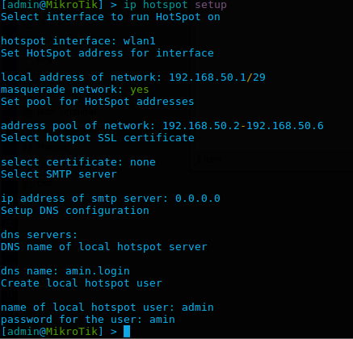](https://1.bp.blogspot.com/-nvmiuVukqYY/WRO8YR0jwhI/AAAAAAAACGw/qu4CH09zboo33Xc5aiIsLDHbLoKpCUDQQCLcB/s1600/4.png)

5.Selanjutnya kita akan mencoba mengkoneksikan laptop ke wifi hotspot yang sudah kita buat. Kemudian buka browser dan akses web sembarang (pastikan Anda mengakses web yang menggunakan protokol http, karena hotspot mikrotik belum mendukung untuk redirect web yang menggunakan https), maka Anda akan dialihkan ke halaman login hotspot seperti pada gambar berikut ini

[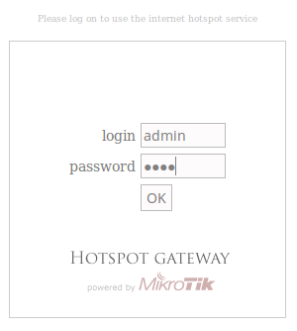](https://1.bp.blogspot.com/-_jYq0emdTJQ/WRO8uegEdhI/AAAAAAAACG4/qBzWVAw3ZrE_3GceQE3WLk4xx0MjEgy0ACLcB/s1600/6.png)

[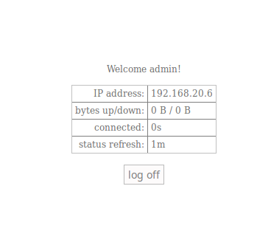](https://3.bp.blogspot.com/-ETeHlQqYZtM/WRO8uQL6TSI/AAAAAAAACG8/8unoMDMvm0sBE_Mmz5zJaS_GspVIri1-QCLcB/s1600/7.png)